 Curso: Séptimos A- B

Asignatura: Lengua y literatura

Clase: Viaje por la publicidad

Guía: 10

***Instructivo:***

-Recuerda activar tu correo institucional, si no lo recibiste comunícate con tu profesor jefe.

-Para todos los trabajos, clases online, classroom debes utilizar ese correo.

Código classroom 7A Lenguaje: rjaxlri

Código classroom 7B Lenguaje: qtkibw7

Los links para ingresar a las clases online serán publicados en classroom (recuerda siempre usando tu correo institucional).

|  |  |  |  |  |
| --- | --- | --- | --- | --- |
| Curso | Miércoles 14/10 | Jueves  15/10 | Martes  20/10 | LUNES  26/10 |
| 7A | C.C 15:00 | 10:00 | 10:00 | 11:00 |
| 7B |  | 11:00 | 11:00 | 11:00 |

Envía tu trabajo al siguientes correo: [ariffo@colegionuevanazaret.cl](mailto:ariffo@colegionuevanazaret.cl)

Fecha de entrega: 30-10-2020

Piensa en lo que sabes:

¿Qué propósito tiene un afiche publicitario? (1 punto)

------------------------------------------------------------------------------------------------------------------------------------------------------------------------------------------------------------------------------------------------

Recuerda qué

La publicidad: Tiene como objetivo Ofrecer o vender un producto, es decir, su propósito es convencer o persuadir al receptor para adquirir aquello que se promociona.

El mensaje publicitario recibe el nombre de anuncio y se transmite principalmente por los medios masivos de comunicación.

El afiche: es un texto que articula imágenes y texto para comunicar un mensaje.

Actividad:

1. Observa las imágenes, lee los textos que las acompañan y responde las preguntas:

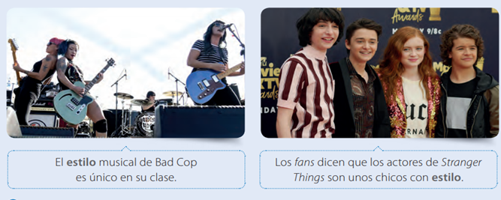

1. Explica en qué sentido una banda puede tener un **estilo** musical único (1 punto)

|  |
| --- |
|  |

1. ¿A qué se refieren los fans de stranger things al decir que sus actores tienen **estilo**?

(1Punto)

|  |
| --- |
|  |

1. Cuando se habla de estilo musical o de que alguien tiene estilo ¿Se refieren a lo mismo? ¿por qué? (2 Puntos)

|  |
| --- |
|  |

1. ¿Cómo definirías tu estilo? Descríbelo (3 puntos)

|  |
| --- |
|  |

1. Analizar afiches: observa y lee cada afiche y luego responde ( 9 puntos: 0,5 c/u) 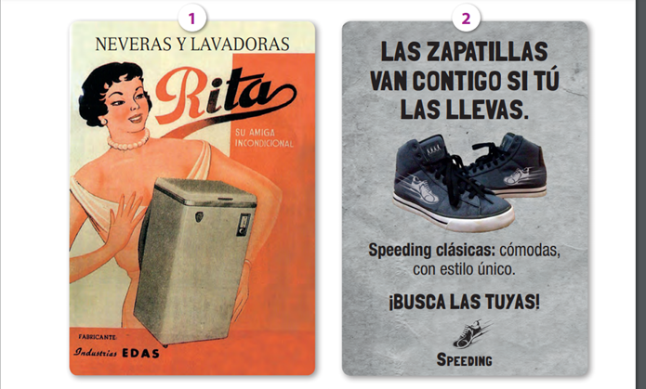



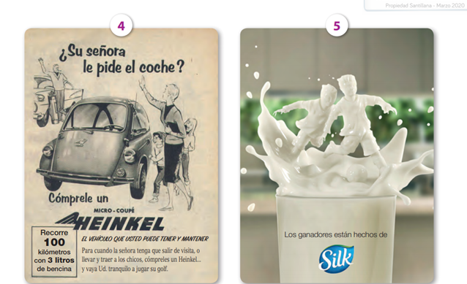

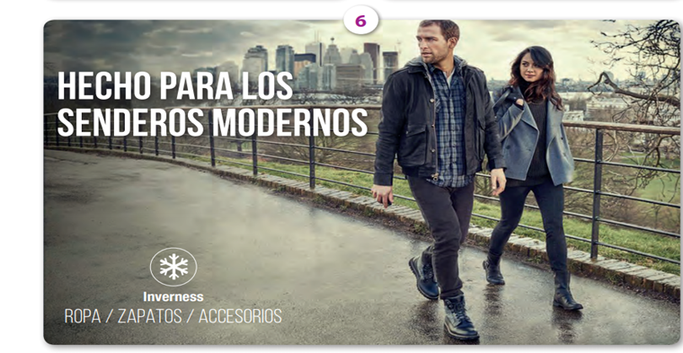

1. ¿Qué producto promociona cada uno de los afiches?

1……………………………………………………………………………

2……………………………………………………………………………

3……………………………………………………………………………

4……………………………………………………………………………

5…………………………………………………………………………..

6……………………………………………………………………………

1. ¿Qué característica del producto se destaca en cada afiche?

1…………………………………………………………………………….

2…………………………………………………………………………….

3…………………………………………………………………………….

4…………………………………………………………………………….

5…………………………………………………………………………….

6…………………………………………………………………………….

1. Analiza las imágenes y los textos de los afiches ¿A qué público va dirigido cada uno de ellos? Justifica tu respuesta

1………………………………………………………………………………………………………………………………

2………………………………………………………………………………………………………………………………

3………………………………………………………………………………………………………………………………

4………………………………………………………………………………………………………………………………

5………………………………………………………………………………………………………………………………

6………………………………………………………………………………………………………………………………

1. Crea un afiche publicitario y uno de propaganda, recuerda cumplir con el propósito y con la estructura de cada afiche. (Si no recuerdas, el ppt explicativo lo puedes encontrar ingresando a classroom).

Puedes realizarlo en Word, PowerPoint, o en una hoja en blanco.

|  |  |  |  |  |
| --- | --- | --- | --- | --- |
| Publicidad |  | Propaganda |  |  |
| Cumple con la estructura  (slogan-imagen-texto) | 3p | Cumple con la estructura  (slogan-imagen-texto) | 3p | 6p |
| Cumple con el propósito | 1p | Cumple con el propósito | 1p | 2p |
| El mensaje el claro y llamativo | 3p | El mensaje es claro y llamativo | 3p | 6p |
| Creatividad | 3p | Creatividad | 3p | 6p |
|  |  |  |  | 20 p |